Этот баг-репорт очень похож на предыдущий. Возможно, он не нужен. Но раз он есть в задании, я его сделаю.

|  |  |
| --- | --- |
| Defect ID | SB-4 |
| Reporter | С.В. Гвоздев |
| Assignee | QA Lead |
| Affect version | 1.0 |
| Project | http://shop.bugred.ru |
| Component | UI, Front-end |
| Status | New |
| Severity | Major |
| Priority | High |
| Summary or Title | В форме "корзина", при использовании браузера Firefox в поле "Кол-во" можно спецсимволы |

**Preconditions**

В корзине есть 3 товара "Шортики 3"

**Description**

**Steps to Reproduce**

1. Перейти по ссылке <http://shop.bugred.ru/shop/cart/index>
2. Заполнить поле "Кол-во"= (~!@#$%^&*()_+{} :”>?<Ё!”№;%:? * ()_+/Ъ,/.,;’[]\

**Expected Result**

Нельзя ввести буквы в поле "Кол-во"

**Actual result**

В поле "Кол-во" появилось значение= (~!@#$%^&*()_+{} :”>?<Ё!”№;%:? * ()_+/Ъ,/.,;’[]\

Attachment:

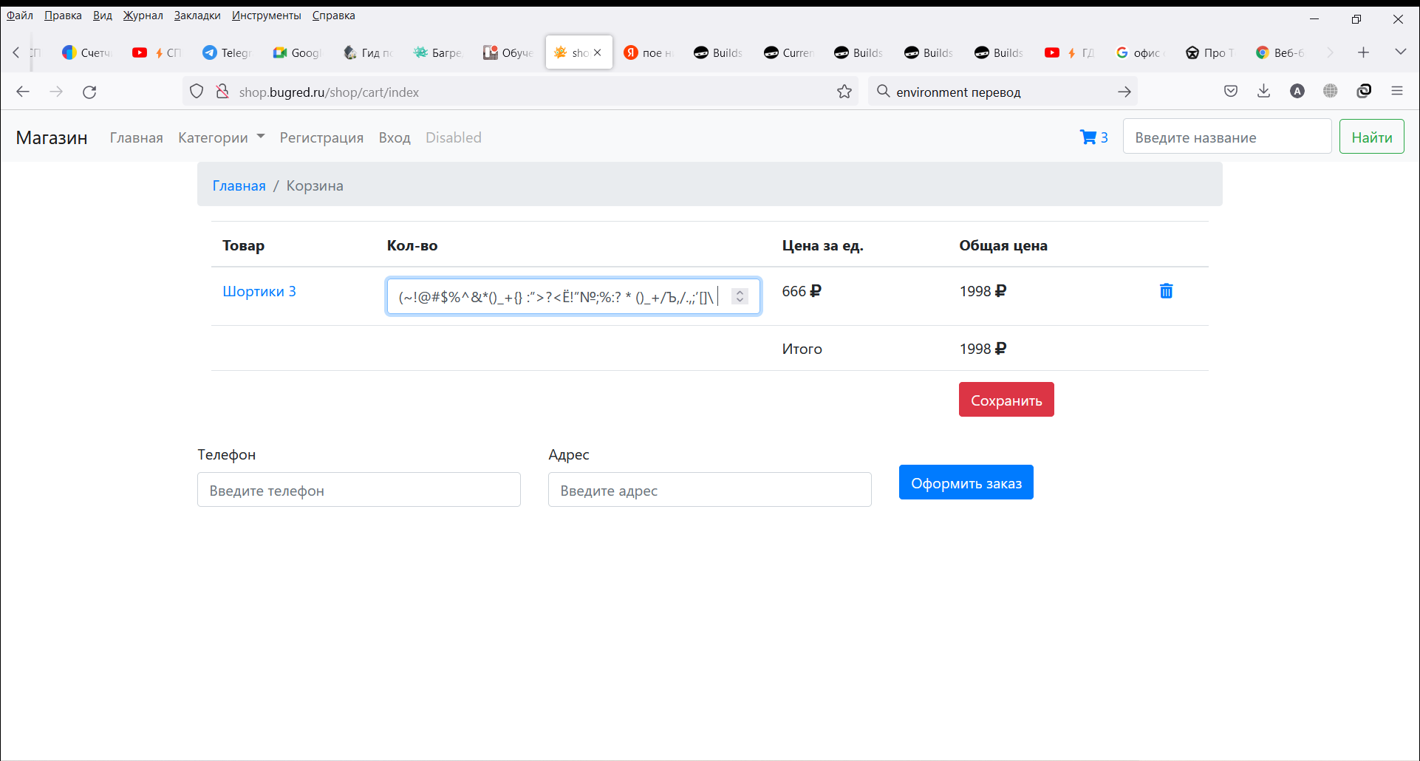

**Environment** — ПРОД / UAT - User Acceptance Testing

**Устройство** – Asus FX504G, модель Asus FX504GD-E41024T

**Operation system** - Windows - Версия 11

**Браузер** - Firefox - Версия 100